Спортивная аэробика

Слово «аэробика» можно применить к разным видам активности, которая имеет оздоровительную направленность. Вообще, существует множество видов аэробики – фитнес, бокс аэробика, степ-аэробика, аквааэробика и спортивная аэробика. О последней мы и поговорим более детальнее. Спортивная аэробика сегодня популярна не меньше, чем профессиональные виды спорта. Организовываются соревнования, проводятся тренировки и показательные выступления. Тренировка по спортивной аэробике – это совокупность физически упражнений с умеренной интенсивностью, которые также очень полезны для здоровья.

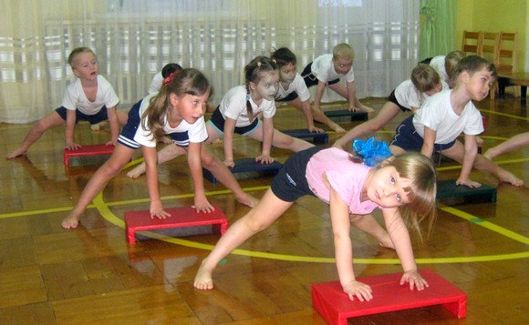

Спортивная аэробика для детей

Сегодня ни у кого уже нет сомнений в том, что детям необходимо обеспечивать полноценное и гармоничное физическое развитие с самого раннего возраста, с периода посещения ими дошкольного детского учреждения. Для того чтобы у малышей формировалась определенная двигательная база, чувство ритма, фантазия, требуется и соответствующая музыка для детской аэробики, ребенок должен заниматься в детском саду аэробикой охотно, с удовольствием и в то же время целенаправленно. Детям следует постепенно прививать ощущение ценности здоровья, необходимости постоянно двигаться и заниматься физическими упражнениями, чтобы расти по-настоящему ловкими и крепкими.
Деткам заниматься спортивной аэробикой можно уже с семи лет, если конечно нет никаких противопоказаний. Регулярно занимаясь спортивной аэробикой для детей, можно увеличить уровень своей энергии, улучшить душевное состояние и, конечно же, улучшить свое здоровье.
Но не забывайте, что на самом деле упражнения по спортивной аэробике довольно тяжелые, и обучиться таким силовым па достаточно трудно. Нужно много лет учиться, чтобы стать выносливым спортсменом, который сможет выполнять элементы, заимствованные из гимнастики и акробатики.
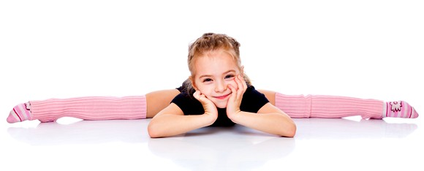

Этапы занятия аэробикой
Любую тренировку полагается начинать с разминки, спортивная аэробика для детей в этом отношении не является исключением. В состав разминки обычно включают общий и специальный этапы, во время первого из них выполняются упражнения, относящиеся к большим группам мышц и суставов, а специальная составляющая разминки ориентирована на те из суставов и мышц, на которые будет приходиться основная нагрузка в течение занятия.
В разминку принято включать не самые сложные для координации движений упражнения. В то же время не стоит давать детям слишком много однообразных движений, поскольку малыши могут вообще утратить интерес к тренировке.
Основной этап занятия чаще всего подразделяется на такие составляющие, как аэробная и силовая тренировки. Аэробная часть тренировки обычно продолжается на протяжении 15 минут и обеспечивает развитие выносливости, координационных возможностей. Силовой этап тренер проводит либо на полу, либо на специальном коврике. Допускается применение соответствующего оборудования, к которому относятся степ-платформы, тренажеры, мячи. Таким образом, тренировочный процесс становится более разнообразным и увлекательным, что особенно необходимо при занятиях с детьми.
Заключительной части тренировки присущ восстановительный характер, нередко применяются упражнения для растягивания тела либо предназначенные для общего расслабления. Продолжительность последней части определяется в зависимости от уровня утомления тренирующихся.

Костюмы для спортивной аэробики
Одежда для спортивной аэробики должна максимально подчеркивать спортивную направленность данного вида спорта. Поэтому, в первую очередь, костюм не должен быть прозрачным, рукава купальника девушек должны заканчиваться максимум на запястьях. Лучше отдать предпочтение сдельному купальнику. Вырез впереди и сзади костюма не должен быть максимально глубоким. Вырезы для ног не должны быть выше линии талии.

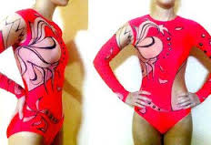

Соревнования по спортивной аэробике
Соревновательные программы в спортивной аэробике - это, чаще всего, произвольные упражнения, где спортсмены демонстрируют высокоинтенсивный комплекс, который включает в себя ациклические упражнения со сложной координацией, а также разные по сложности упражнения в группах.
На соревнованиях судьи оценивают в первую очередь артистичность. Также оценивается хореографическое и аэробное содержание упражнений. Очень важна презентационная часть, а также музыкальное сопровождение. Например, используя музыку нужно учитывать непосредственно саму программу по спортивной аэробике, а также задание выступления. Все движения должны на 100% соответствовать выбранной вами музыке и совпадать по времени с её фазами и долями. Спортсмен должен по максимуму показать уверенность в своих действиях и контролировать свои позитивные эмоции и выражение лица.
Также необходимо составить хорошее впечатление о спортивной составляющей упражнений, которая отличаются высоким качеством движения, а также четкостью и законченностью. На видео ниже вы сможете увидеть пример выступления по спортивной гимнастике.

